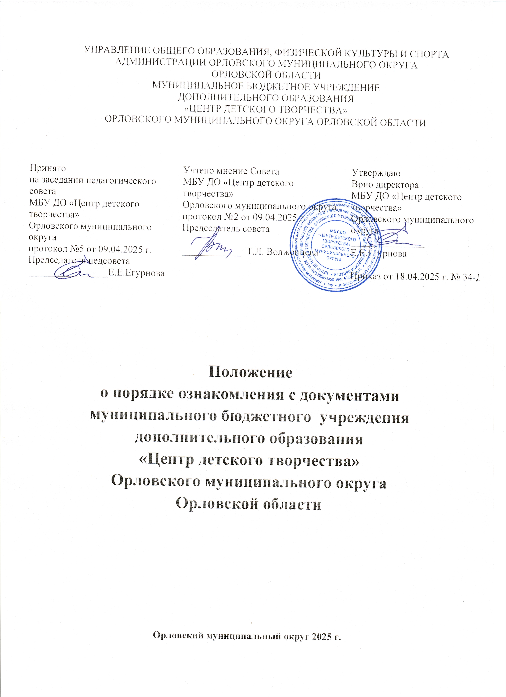
- Общие положения

  - Положение о порядке ознакомления с документами (далее – Положение) определяет порядок ознакомления с документами муниципального бюджетного учреждения дополнительного образования «Центр детского творчества» Орловского муниципального округа Орловской области (далее – Центр) родителей (законных представителей) несовершеннолетних учащихся, в том числе и поступающих в Центр.
  - Настоящее Положение разработано в соответствии с пунктом 18 части 1 статьи 34 и частью 2 статьи 55 Федерального закона от 29.12.2012 № 273-ФЗ «Об образовании в Российской Федерации».
  - Понятия, используемые в настоящем Положение, означают следующее:
«локальный нормативный акт» – нормативное предписание, принятое на уровне Центра и регулирующее его внутреннюю деятельность;
«распорядительный акт» – это приказ, изданный директором Центра, в котором фиксируются решения административных и организационных вопросов деятельности Центра;
«учащийся» - физическое лицо, осваивающее дополнительную общеразвивающую программу.
  - Настоящее Положение разработано в целях соблюдения законных прав учащихся (поступающих), их родителей (законных представителей) несовершеннолетних учащихся.
  - Настоящее Положение является локальным нормативным актом Центра (далее – локальный нормативный акт), регламентирующим организационные аспекты деятельности Центра.
  - Основными требованиями к информированию родителей (законных представителей) несовершеннолетних учащихся (поступающих) являются: достоверность и полнота предоставления информации; чёткость в изложении информации; удобство и доступность получения информации; оперативность предоставления информации.
  - С целью ознакомления родителей (законных представителей) несовершеннолетних учащихся (поступающих) с настоящим Положением Центр размещает его на информационном стенде в Центре и (или) на официальном сайте Центра (https://orlovskii-cdt.obr57.ru/ ) (далее – сайт Центра).

- Организация ознакомления родителей (законных представителей) несовершеннолетних поступающих
  - При приёме несовершеннолетнего поступающего в Центр последний обязан ознакомить его родителей (законных представителей) со следующими документами Центра: правилами приёма в Центр, Уставом Центра, лицензией на право ведения образовательной деятельности, образовательной программой Центра и другими документами, регламентирующими организацию и осуществление образовательной деятельности, права и обязанности учащихся.
  - Копии документов, указанные в пункте 1 настоящего раздела, размещаются на информационном стенде в Центре и (или) на сайте Центра.
  - На информационном стенде в Центре размещается информация о документах, которые необходимо представить директору Центра для приёма несовершеннолетнего поступающего в Центр и о сроках приёма директором указанных документов.
  - Факт ознакомления родителей (законных представителей) несовершеннолетнего поступающего, в том числе через сайт Центра с правилами приёма в Центр фиксируется в заявлении о приёме и заверяется личной подписью родителей (законных представителей) несовершеннолетнего поступающего.
  - Родители (законные представители) несовершеннолетнего поступающего знакомятся с документами Центра в течение 3 (трёх) рабочих дней с момента подачи заявления на обучение в Центр.
  - Факт ознакомления родителей (законных представителей) несовершеннолетнего поступающего, в том числе через сайт Центра, с лицензией на право ведения образовательной деятельности, с Уставом Центра, с образовательной программой Центра и другими документами, регламентирующими организацию и осуществление образовательной деятельности, права и обязанности учащихся фиксируется в договоре об образовании и заверяется личной подписью родителей (законных представителей) несовершеннолетнего поступающего.
  - Подписью родителей (законных представителей) несовершеннолетнего поступающего фиксируется также согласие на обработку своих персональных данных и персональных данных поступающего в порядке, установленном законодательством Российской Федерации.
  - Ознакомление родителей (законных представителей) несовершеннолетнего поступающего с распорядительным актом Центра (далее – распорядительный акт) о приёме поступающего на обучение в Центр происходит в личном кабинете родителя (законного представителя) в АИС «Навигатор дополнительного образования Орловской области».
- Организация ознакомления родителей (законных представителей) несовершеннолетних учащихся
  - Центр обязан знакомить родителей (законных представителей) несовершеннолетних учащихся с локальными нормативными актами, затрагивающими права и законные интересы учащихся, родителей (законных представителей) несовершеннолетних учащихся, в том числе и с распорядительными актами.
  - Локальные нормативные акты, затрагивающие права и законные интересы учащихся, их родителей (законных представителей) несовершеннолетних учащихся, размещаются на информационном стенде в Центре и (или) сайте Центра.
  - Размещение локальных нормативных актов на сайте Центра подтверждает факт ознакомления с ними родителей (законных представителей) несовершеннолетних учащихся.
  - В случае внесения изменений в локальные нормативные акты, затрагивающие права и законные интересы учащихся, родители (законные представители) несовершеннолетних учащихся знакомятся с локальными нормативными актами в новой редакции в течение 10 (десяти) рабочих дней. Данные документы в новой редакции размещаются на сайте Центра в эти же сроки.
  - В случае, когда распорядительный акт имеет отношение к небольшому кругу родителей (законных представителей) несовершеннолетних учащихся, целесообразно оформлять визы ознакомления непосредственно на самом документе.
  - В случае, когда с распорядительным актом необходимо ознакомить большое число родителей (законных представителей) несовершеннолетних учащихся, к нему можно приложить отдельный лист для оформления всех необходимых виз ознакомления (далее - лист ознакомления). Лист ознакомления является приложением к распорядительному акту.

